INGENIERÍA DEL SOFTWARE III
Primera Iteración ( Implementación )
Documento de Implementación
Profesor de prácticas asignado: Miguel Lastra Leidinger
Grupo de prácticas: M 1.2 – Miércoles 12- 14h
Firman este documento: (SubGrupo1)
F. Javier Briones Rodriguez (Encargado) – 74728484N
Alejandro Mesa Rodriguez – 75908151D
José Peso Buendia – 75158910Q
Fco Manuel Abril Barrilado – 75562375S

CONTROL DE VERSIONES

Identificador de documento: | Versión | Fecha | Resumen de cambios (documentación de cambios al final del documento, ejem: documento de cambios c1)
DocuImple.pdf | 1.0 | 03/04/11 | Versión Inicial

Índice de contenido
1.Diagrama de Clases de Diseño Optimizado 2
2.Implementación Relacional 3
3.Filtros Adoptados en la Interfaz 7
5.Documento de control de cambios 8

Diagrama de Clases de Diseño Optimizado
Las clases “Paciente” y “Personal” hacen uso de operaciones get y set para acceder a sus atributos, pero son innecesarias pues pueden usar éstas mismas operaciones que su clase “Usuario” generalizada les ofrece.
Finalmente el Diagrama queda así:
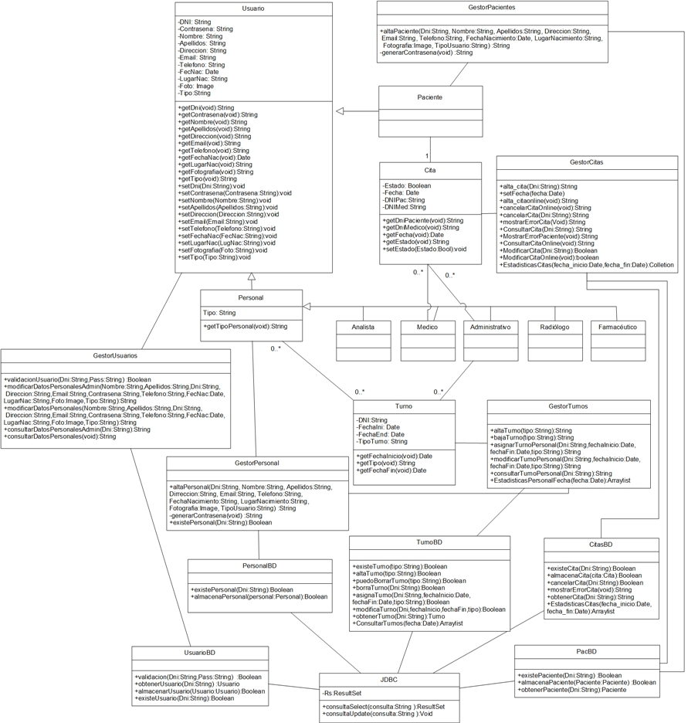

Implementación Relacional
Del diagrama de Clases de Diseño obtenemos las siguientes tablas relacionales:
CREATE TABLE `Usuarios`(
`Dni` VARCHAR(9) NOT NULL,
`Nombre` VARCHAR(200) NOT NULL,
`Apellidos` VARCHAR(200) NOT NULL,
`Contrasena` VARCHAR(20) NOT NULL,
`Direccion` VARCHAR(200) NOT NULL,
`Email` VARCHAR(200),
`Telefono` VARCHAR(20),
`FechaNacimiento` DATE,
`LugarNacimiento` VARCHAR(200),
`Fotografia` VARCHAR(200),
`TipoUsuario` VARCHAR(20) NOT NULL,
PRIMARY KEY (`Dni`)
);
CREATE TABLE `Pacientes`(
`Dni` VARCHAR(9) NOT NULL,
PRIMARY KEY (`Dni`),
FOREIGN KEY (`Dni`) REFERENCES `Usuarios`(`Dni`) ON DELETE CASCADE
);
CREATE TABLE `Personal`(
`Dni` VARCHAR(9) NOT NULL,
`TipoPersonal` VARCHAR(20) NOT NULL,
PRIMARY KEY (`Dni`),
FOREIGN KEY (`Dni`) REFERENCES `Usuarios`(`Dni`) ON DELETE CASCADE
);
CREATE TABLE `Administrativos`(
`Dni` VARCHAR(9) NOT NULL,
PRIMARY KEY (`Dni`),
FOREIGN KEY (`Dni`) REFERENCES `Personal`(`Dni`) ON DELETE CASCADE
);
CREATE TABLE `Medicos`(
`Dni` VARCHAR(9) NOT NULL,
PRIMARY KEY (`Dni`),
FOREIGN KEY (`Dni`) REFERENCES `Personal`(`Dni`) ON DELETE CASCADE
);
CREATE TABLE `Analistas`(
`Dni` VARCHAR(9) NOT NULL,
PRIMARY KEY (`Dni`),
FOREIGN KEY (`Dni`) REFERENCES `Personal`(`Dni`) ON DELETE CASCADE
);
CREATE TABLE `Radiologos`(
`Dni` VARCHAR(9) NOT NULL,
PRIMARY KEY (`Dni`),
FOREIGN KEY (`Dni`) REFERENCES `Personal`(`Dni`) ON DELETE CASCADE
);
CREATE TABLE `Farmaceuticos`(
`Dni` VARCHAR(9) NOT NULL,
PRIMARY KEY (`Dni`),
FOREIGN KEY (`Dni`) REFERENCES `Personal`(`Dni`) ON DELETE CASCADE
);
CREATE TABLE `Turnos`(
`Dni` VARCHAR(9) NOT NULL,
`Tipo` VARCHAR(20) NOT NULL,
`FechaInicio` DATE,
`FechaFin` DATE,
PRIMARY KEY (`Dni`)
);
CREATE TABLE `Citas`(
`DniPaciente` VARCHAR(9) NOT NULL,
`DniMedico` VARCHAR(9) NOT NULL,
`Fecha` DATE,
`Estado` BOOLEAN,
`DniAdministrativoCita` VARCHAR(9) NOT NULL,
PRIMARY KEY (`DniPaciente`, `DniMedico`),
FOREIGN KEY (`DniPaciente`) REFERENCES `Pacientes`(`Dni`),
FOREIGN KEY (`DniMedico`) REFERENCES `Medicos`(`Dni`),
FOREIGN KEY (`DniAdministrativoCita`) REFERENCES `Administrativos`(`Dni`)
);
CREATE TABLE `PersonalTrabajaEnTurno`(
`DniPersonal` VARCHAR(9) NOT NULL,
`DniTurno` VARCHAR(9) NOT NULL,
PRIMARY KEY (`DniPersonal`, `DniTurno`),
FOREIGN KEY (`DniPersonal`) REFERENCES `Personal`(`Dni`),
FOREIGN KEY (`DniTurno`) REFERENCES `Turnos`(`Dni`)
);
CREATE TABLE `AdministrativoAsignaTurno`(
`DniAdministrativo` VARCHAR(9) NOT NULL,
`DniTurno` VARCHAR(9) NOT NULL,
PRIMARY KEY (`DniAdministrativo`, `DniTurno`),
FOREIGN KEY (`DniAdministrativo`) REFERENCES `Administrativos`(`Dni`),
FOREIGN KEY (`DniTurno`) REFERENCES `Turnos`(`Dni`)
);

Filtros Adoptados desde la Interfaz

*Para todos los campos introducidos:
- No se permite la introducción de cadenas vacías
*Los nombres ,apellidos y Lugar de Nacimiento,
- No se puedan introducir números
- Que la longitud máxima sea de 50 caracteres, (aunque la base de datos permite 200 caracteres)
*Los Dnis : las 8 primeras pulsaciones sólo permite la pulsación de números, y la 9ª una letra.
*El teléfono: Solo permite la pulsación de números.
*Las Fechas :
- Han de ser válidas (ejem.31 de febrero-->Error)
- Las fechas de nacimiento no pueden ser mayores que la fecha actual del Sistema.
*En el alta de Personal, ha de estar obligatoriamente pulsado un tipo de Personal.
*En Gestionar Turno, la fecha de Inicio no puede ser mayo que la fecha de Fin y debe de estar seleccionado uno de los turno de Trabajo obligatoriamente.

